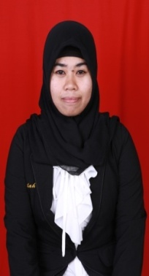
RIWAYAT HIDUP
HERMAYANTI, lahir pada Tanggal 05 Mei 1990 Di Sinjai Utara Provensi Sulawesi Selatan. Putri Pertama dari tiga bersaudara dari pasangan Ahmad Lallo dan Nursang. Peneliti memulai jenjang pendidikan Nonformal pada Taman Kanak-Kanak pada tahun 1996. Pendidikan formal, mulai memasuki pendidikan dasar pada sekolah dasar Negeri No 89 Lappa pada tahun 1999 dan Tamat pada tahun 2004, kemudian pada tahun 2007. Lalu melanjutkan pendidikan ke SMA Negeri 1 Sinjai Utara pada tahun 2007 dan tamat pada tahun 2010. Selanjutnya dengan izin Allah SWT, Penulis berhasil di terima dan terdaftar sebagai mahasiswa Program Studi Pendidikan Anak Usia Dini Fakultas Ilmu Pendidikan Universitas Negeri Makassar, Program Strata 1 ( S1) Sampai Sekarang.

